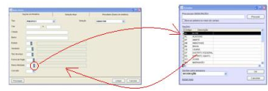
O que é?
Um atalho para busca do código
Para que serve?
Ajuda a localizar um registro
Descrição:
Ajuda a localizar o fk da tabela
Na maioria dos formularios valida o código

--Programação
Objeto.tag = “TB_EXEMPLO”
TXTEXEMPLO.VALID

